
МИНОБРНАУКИ РОССИИ
Федеральное государственное бюджетное образовательное учреждение
высшего образования
«МИРЭА − Российский технологический университет»
РТУ МИРЭА
Институт информационных технологий (ИИТ)
Кафедра практической и прикладной информатики (ППИ)

ОТЧЕТ ПО ПРАКТИЧЕСКОЙ РАБОТЕ
по дисциплине «Моделирование бизнес-процессов»

Лабалотораная работа №2

Студент группы ИНБО-01-17 | ИКБО-50-23, Астахов С. П. | (подпись)
Доцент | Прорехин С.А | (подпись)
Отчет представлен | «___»________2025г.

Москва 2025 г.

Содержание
Задание 1 3
Задание 2 4
Задание 3 5
Задание 4 6
Задание 5 8

Задание 1

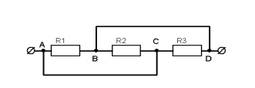
R1 = R2 = R3 = 1 Ом

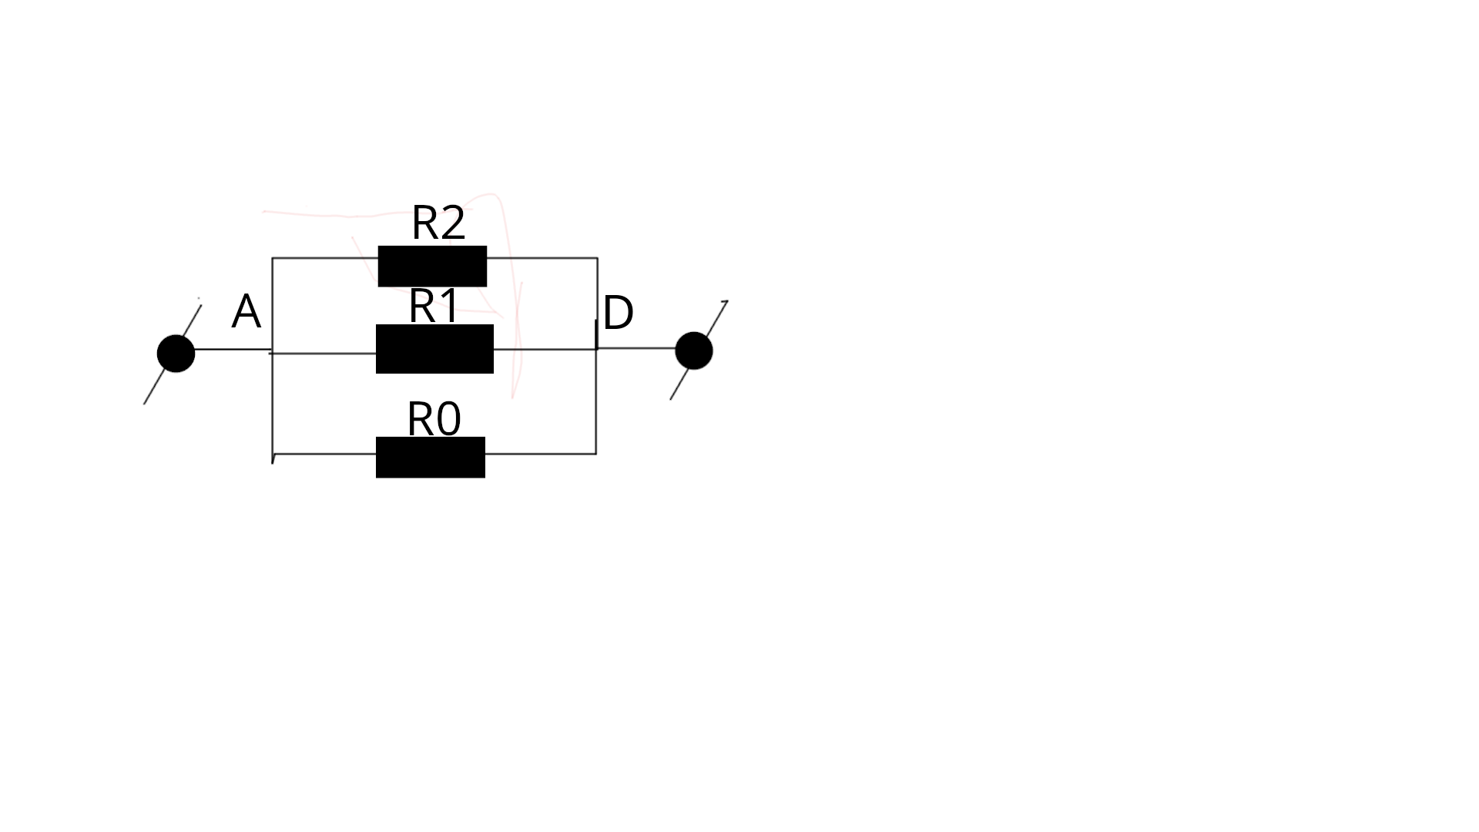

Ответ:

Задание 2

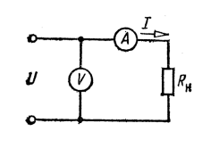

Ответ:

Задание 3

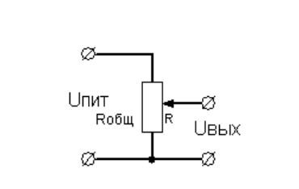

a)

б)

в)

Ответ:

Задание 4
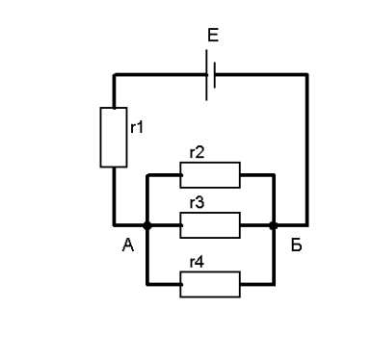

Ответ:

Задание 5
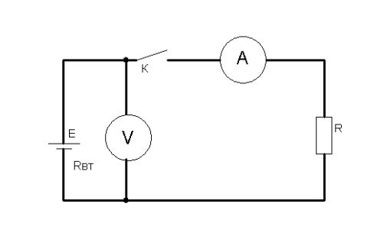

Ответ:

